Tessa Protokoll vom 07.03.2016

1. Besprechung der Radioschaltung

a) Wiederholung der Schaltzeichen
b) Funktionsbeschreibung der einzelnen Baugruppen in der Radioschaltung

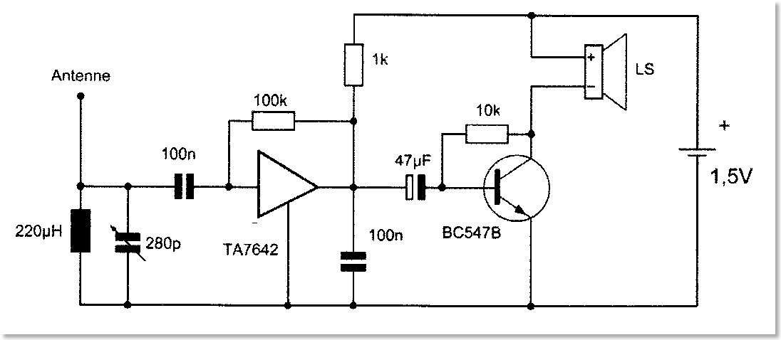
Trägersignal
+ Tonsignal
Schwingkreis
(filtert das Signal)
Demodulation
Trägersignal
Tonsignal
Transistor
als Schalter
Ausgabe des Tons
1
2
3
4
5
4
4
6
6
6
7
8
9

- Antenne
- Spule
- verstellbarer Kondensator
- Kondensator
- „Baustein mit mehreren integrierten Transistoren“: Demodulator und Verstärker
- Widerstand
- Lautsprecher
- Transistor
- Stromquelle

c) Zusammenhang zwischen Trägersignal (Frequenz im Megahertzbereich) und Tonsignal (Modulationssignal: Frequenz zwischen 50 Hz und 20000 Hz)
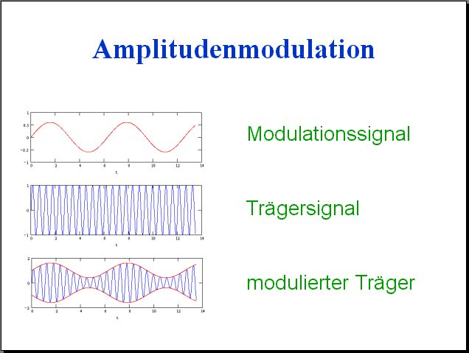

Modulation
Demodulation

d) „Welchen Weg geht der Strom im Schwingkreis?“
I
Weg der hohen Frequenzen
Weg der niedrigen Frequenzen

Wechsel-
spannung

Spule → Faradaysches Induktionsgesetz + Lenzsche Regel, d. h. je höher die Frequenz des Wechselstroms, desto größer ist der durch die Selbstinduktion bedingte Widerstand der Spule.

Kondensator → Unterbrechung des Stromkreises (zwischen den beiden Kondensatorplatten gibt es keine leitende Verbindung): bei niedrigen Frequenzen des Wechselstroms (ent)lädt sich der Kondensator langsam, das wirkt auf den Strom wie ein hoher Widerstand; bei hohen Frequenzen (ent)lädt sich Kondensator schnell, das wirkt auf den Strom wie ein kleiner Widerstand.

Warum gibt es im I(f)-Diagramm des Schwingkreises einen klaren Tiefpunkt?

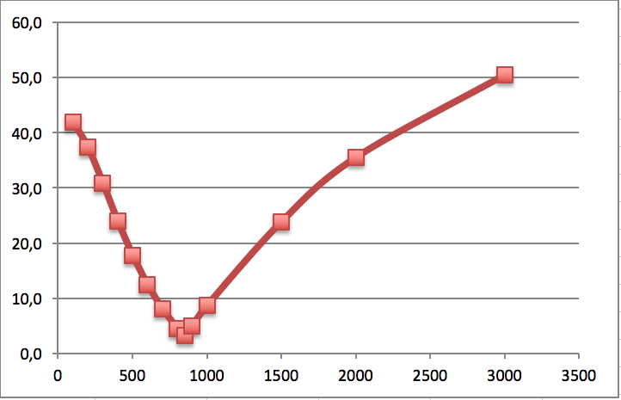
Der Widerstand der gesamten Schaltung verändert sich, je nach Frequenz (siehe oben).
Resonanzfrequenz
Es gibt eine bestimmte Frequenz, bei der der Widerstand der Schaltung am größten wird: die Resonanzfrequenz.

2. Versuch zum „Innenleben“ des Schwingkreises

Aufbau:
+
-
U = 5V
Oszilloskop
C = 1,1F
N = 1000
Mit/Ohne Eisenkern
+
-

Beobachtung:
a) Ob mit oder ohne Eisenkern, sowohl beim Ein- als auch beim Ausschalten ist ein „Klick-Ton“ zu hören.

b) Oszilloskopbild

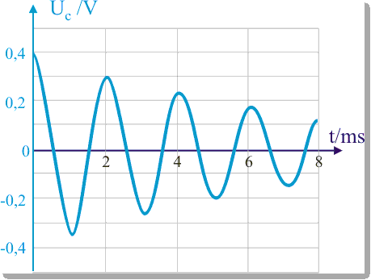
Sinusfunktion
Exponentialfunktion
(Amplitude)
Ton wird leiser

Mathematische Beschreibung des Kurvenverlaufs: eine verknüpfte Funktion:

→ „sin x“ steht für die Sinusfunktion.
→ das „“ für die Exponentialfunktion.

Physikalische Erklärung des Kurvenverlaufs:
a) Die Spannung im Schwingkreis schwingt.
b) Theoretisch sollte sich diese Schwingung endlos fortsetzen.
Durch Widerstände im Schwingkreis geht aber Energie als Wärme „verloren“.
Deshalb wird das Spannungssignal bei jeder Schwingung schwächer, es klingt exponentiell ab.

